(o3SQ Jednání se zájemcem o sociální službu

Seniorcentrum Opava, příspěvková organizace
Domov sv. Kateřiny
se sídlem: Opava, Rolnická 24, 747 05
IČ: 71196943, DIČ: cz71196943
Tel.: 553 730 056, 770 190 491
e-mail: vedouci@scopava.cz

Informace k nástupu do Domova svaté Kateřiny
Vážená paní/ pane,

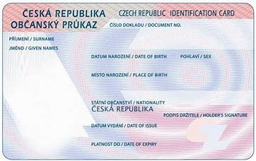
Pro usnadnění Vaší přípravy k nástupu do našeho Domova jsme Vám připravili na základě našich postřehů a zkušeností doporučený seznam věcí, které při pobytu u nás budete potřebovat.

Potřebné doklady při nástupu:
• průkaz totožnosti (občanský průkaz)
• průkaz zdravotní pojišťovny
• rozhodnutí o zastupování žadatele (např. kopii usnesení omezení svéprávnosti, usnesení o ustanovení opatrovníka)
• výpis ze zdravotní dokumentace (tuto dokumentaci je potřebné si vyžádat u Vašeho praktického lékaře, pokud se budete chtít registrovat u našeho praktického lékaře)
• rozpis léků na celý týden (poslední propouštěcí zpráva apod.)

Ošacení a další věci osobní potřeby:
• domácí oblečení podle osobních zvyklostí: kalhoty, svetry, tepláky, bavlněná trička nebo košile, domácí šaty, domácí úbory halenky atd. – z vhodného bavlněného materiálu
• domácí obuv – pohodlná, protiskluzová, nejlépe zpevněná v kotníku
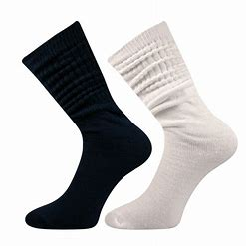
• papírové nebo bavlněné kapesníky
• ponožky (pokud možno zdravotní s volným širokým lemem)
• noční košile, pyžama dle Vaších zvyklostí
• spodní prádlo dle zvyklosti v potřebném množství
• venkovní oblečení dle aktuálního období
• další oblečení, na které jste zvyklá/ ý doma a ve kterém se cítíte dobře.
Vhodné je prádlo z materiálů, které se může prát v prádelně Domova běžným způsobem tak, aby se nesráželo.
Počty kusů přizpůsobte potřebě výměny na 5 dnů. Dodatečně můžete být vyzvání k doplnění chybějících věcí. Abychom ochránili Vaše prádlo před ztrátou nebo záměnou, bude při nástupu do Domova na diskrétním místě označeno číslem.


Hygienické potřeby:
• ručníky, osušky, pomůcky pro hygienu dutiny ústní, tekuté mýdlo, šampon, toaletní papír, kosmetiku, kterou jste zvyklí používat (např. krémy, tělová mléka), holicí potřeby.
Výše uvedené hygienické potřeby si klienti obstarávají na vlastní finanční náklady.

Léky:

• léky, které potřebujete na první dny po nástupu. Máte-li předepsány inkontinenční pomůcky, vezměte je prosím s sebou. Další předpisy těchto pomůcek již zajistíme u praktického lékaře.

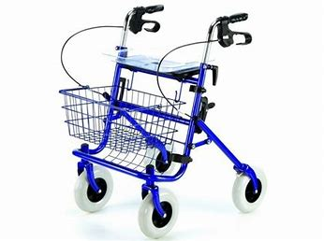
Zdravotní a kompenzační pomůcky, pokud je používáte:
• brýle, naslouchadla, zubní náhrady, francouzské hole, berle, invalidní vozíky, chodítka, protézy

Ostatní věci dle vlastního uvážení:
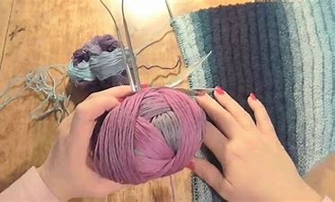
• oblíbené vzpomínkové předměty, fotografie, obrázky, pokojové květiny, hodiny, hrníčky, knihy, časopisy, potřeby k realizaci koníčků, zálib (např. pletení, ruční práce), psací potřeby, šicí potřeby atd.

Po dohodě je možné vzít s sebou do Domova drobné vybavení pokoje (např. rádio, televizi, křeslo, malou lednici, rychlovarnou konvici, DVD přehrávač, poličku…), tak abyste se u nás cítili co nejlépe. Všechny elektrospotřebiče, které si do Domova přinesete musí mít platnou revizi. Za televizi a rádio jste povinni hradit koncesionářské poplatky dle platných právních norem.
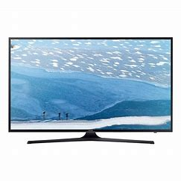
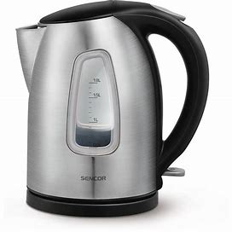


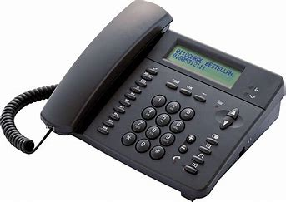
V případě jakéhokoli dotazu je možné kontaktovat:

vedoucí Domova: Mgr. Michaelu Redrovou, tel.: 553 730 056 nebo 770 190 491, e-mail: vedouci@scopava.cz

sociální pracovnici: Bc. Michaelu Pardovou, 553 730 056 nebo 770 177 782, e-mail: domov@scopava.cz.

4

